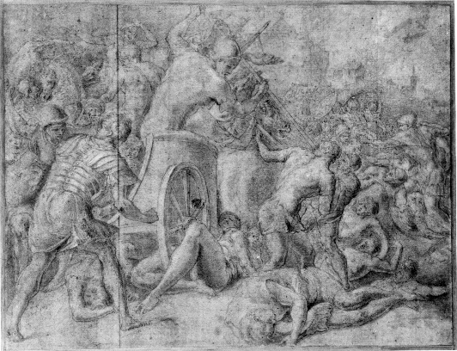
T4 Πολύφημος als docx
Apollodor 7.01 ff. unverändert
- [7.01] ὁ δὲ Ὀδυσσεύς, ὡς μὲν ἔνιοι λέγουσιν, ἐπλανᾶτο κατὰ Λιβύην,
ὡς δὲ ἔνιοι κατὰ Σικελίαν, ὡς δὲ ἄλλοι κατὰ τὸν Ὠκεανὸν
ἢ κατὰ τὸ Τυρρηνικὸν πέλαγος.
- [7.02] ἀναχθεὶς δὲ ἀπὸ Ἰλίου προσίσχει πόλει Κικόνων Ἰσμάρῳ
καὶ ταύτην αἱρεῖ πολεμῶν καὶ λαφυραγωγεῖ,
μόνου φεισάμενος Μάρωνος, ὃς ἦν ἱερεὺς Ἀπόλλωνος.
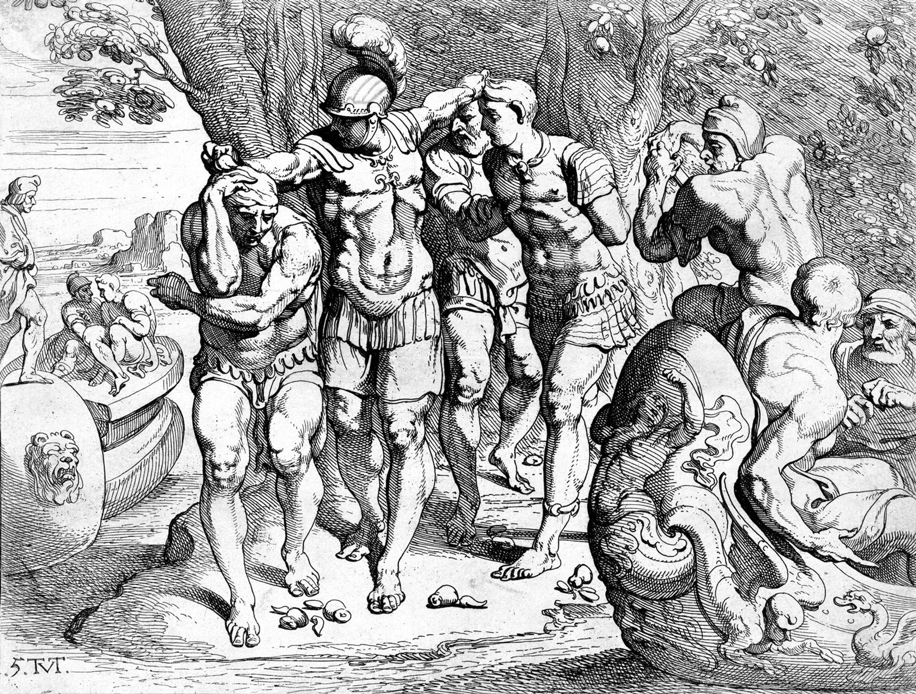
- αἰσθόμενοι δὲ οἱ τὴν ἤπειρον οἰκοῦντες
Κίκονες σὺν ὅπλοις ἐπʼ αὐτὸν παραγίνονται·
ἀφʼ ἑκάστης δὲ νεὼς ἓξ ἀποβαλὼν ἄνδρας ἀναχθεὶς ἔφευγε.
- [7.03] καὶ καταντᾷ εἰς τὴν Λωτοφάγων χώραν
καὶ πέμπει τινὰς μαθησομένους τοὺς κατοικοῦντας·
- οἱ δὲ γευσάμενοι τοῦ λωτοῦ κατέμειναν·
ἐφύετο γὰρ ἐν τῇ χώρᾳ καρπὸς ἡδὺς λεγόμενος λωτός,
ὃς τῷ γευσαμένῳ πάντων ἐποίει λήθην.
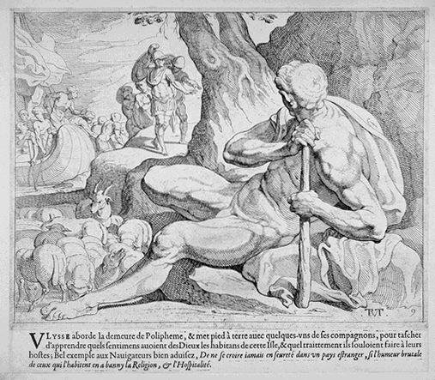
- Ὀδυσσεὺς δὲ αἰσθόμενος, τοὺς λοιποὺς κατασχών,
τοὺς γευσαμένους μετὰ βίας ἐπὶ τὰς ναῦς ἄγει,
καὶ προσπλεύσας τῇ Κυκλώπων γῇ προσπελάζει.
- [7.04] καταλιπὼν δὲ τὰς λοιπὰς ναῦς ἐν τῇ πλησίον νήσῳ,
μίαν ἔχων τῇ Κυκλώπων γῇ προσπελάζει,
μετὰ δώδεκα ἑταίρων ἀποβὰς τῆς νεώς.
- ἔστι δὲ τῆς θαλάσσης πλησίον ἄντρον,
εἰς ὃ ἔρχεται ἔχων ἀσκὸν οἴνου τὸν ὑπὸ Μάρωνος αὐτῷ δοθέντα.
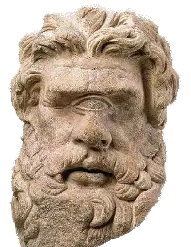
- ἦν δὲ Πολυφήμου τὸ ἄντρον, ὃς ἦν Ποσειδῶνος καὶ Θοώσης νύμφης,
ἀνὴρ ὑπερμεγέθης ἄγριος ἀνδροφάγος,
ἔχων ἕνα ὀφθαλμὸν ἐπὶ τοῦ μετώπου.
- [7.05] ἀνακαύσαντες δὲ πῦρ καὶ τῶν ἐρίφων θύσαντες εὐωχοῦντο.
- ἐλθὼν δὲ ὁ Κύκλωψ καὶ εἰσελάσας τὰ ποίμνια
τῇ μὲν θύρᾳ προσέθηκε πέτρον ὑπερμεγέθη
καὶ θεασάμενος αὐτοὺς ἐνίους κατήσθιεν.
- [7.06] Ὀδυσσεὺς δὲ αὐτῷ δίδωσιν ἐκ τοῦ Μάρωνος οἴνου πιεῖν·
ὁ δὲ πιὼν πάλιν ᾔτησε, καὶ πιὼν τὸ δεύτερον ἐπηρώτα τὸ ὄνομα.
- τοῦ δὲ εἰπόντος ὅτι Οὔτις καλεῖται, Οὔτιν ἠπείλει ὕστερον ἀναλῶσαι,
τοὺς δὲ ἄλλους ἔμπροσθεν,
καὶ τοῦτο αὐτῷ ξένιον ἀποδώσειν ὑπέσχετο.
- κατασχεθεὶς δὲ ὑπὸ μέθης ἐκοιμήθη.

